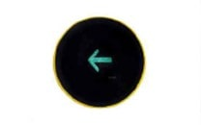**Je wil links afslaan.**

**Wat betekent deze groene pijl aan de overkant van het kruispunt?**

ik moet voorrang verlenen

ik mag doorrijden, tegenliggers hebben

een rood licht

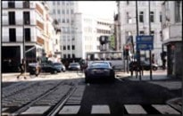**Waar moet je stoppen?**

achter de grijze auto

voor de oversteekplaats

net voorbij de oversteekplaats

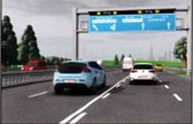**Je wilt van rijstrook veranderen.**

ik heb voorrang

ik moet voorrang verlenen aan de auto’s

in de andere rijstroken

ik krijg voorrang als ik mijn

richtingaanwijzer aanzet

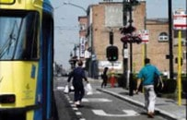**Wat moet je doen?**

voorrang verlenen

voorzichtig verder rijden

stoppen

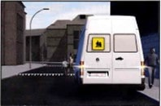**Wat moet je nu doen?**

voorrang verlenen

voorzichtig verder rijden

vertragen en indien nodig stoppen

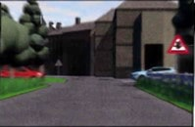**Wat gebeurt er als je sneller rijdt?**

mijn waarnemingsveld wordt kleiner

mijn waarnemingsveld wordt groter

mijn waarnemingsveld blijft gelijk

**Wanneer kan je de rem te gemakkelijk indrukken?**

als er lucht in de remmen zit

als er water in de remmen zit

als er lucht of water in de remmen zit

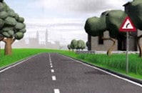**Je rijdt te snel.**

**Wanneer rem je?**

in de bocht

voor de bocht

na de bocht

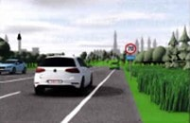**Je rijdt 90 km/u op een autoweg.**

**Hoeveel meter heb je nodig om te stoppen?**

ongeveer 50 à 70 meter

ongeveer 70 à 90 meter

ongeveer 90 à 100 meter

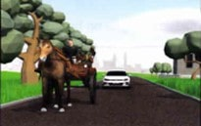**Het paard schrikt als je aangereden komt.**

**Wat moet je doen?**

vertragen

voorrang verlenen

stoppen